**Университет ИТМО**

**Лабораторная работа №3 «Исследование СМО произвольного вида»**

*по дисциплине: Моделирование*

Выполнили: Соболев Иван, Верещагин Егор, P34312

Преподаватель: Тропченко Андрей Александрович

Санкт-Петербург

2024

Содержание

1. Цель 3

2. Выполнение 3

2.1. Характеристики системы 3

2.2. Сравнение характеристик системы из УИР 2 и её моделирования 3

2.3. Планирование эксперимента 4

2.4. Результаты имитационных экспериментов 5

3. Анализ полученных результатов и выводы 8

3.1. Вероятность потери 8

3.2. Длина очереди 9

3.3. Загрузка 9

3.4. Среднее время ожидания 10

3.5. Длина переходного процесса 11

4. Вывод 11

# Цель

Исследование свойств простейших одно- и многоканальных СМО типа G/G/K/Е с однородным потоком заявок с использованием системы имитационного моделирования GPSS при различных предположениях о параметрах структурно-функциональной организации и нагрузки в соответствии с заданной программой исследований.

# Выполнение

## Характеристики системы

* Согласно заданию в качестве модели системы будет использована Система 1 из УИР 2, поскольку по результатам исследования её характеристик она была признана лучшей. Система представляет собой 3 обслуживающих прибора. Емкость накопителя перед первым прибором - 0, перед вторым – 1, перед третьим – 1. Система обладает следующими характеристиками:
* Интенсивность обслуживания прибора: 𝜇 = 1/10 = 0,1 с−1
* Интенсивность входного потока λ = 0,4−с
* Средняя длительность обслуживания b = 10 с

Рисунок 1. Схематичное представление Системы 1

## Сравнение характеристик системы из УИР 2 и её моделирования

При помощи программы GPSS World составим модель СМО и выполним имитационный эксперимент при тех же нагрузочных параметрах, что и в УИР 2. Результаты представим в виде таблицы для наглядности.

Таблица 1. Сравнение характеристик Системы 1, полученных разными способами

|  |  |  |  |  |
| --- | --- | --- | --- | --- |
| **Хар-ка** | **Прибор** | **Модель** | **УИР 2** | **Отклонение, %** |
| Загрузка | П1 | 0.998 | 0.711 |  |
| П2 | 0.739 | 0.667 |  |
| П3 | 0.250 | 0.544 |  |
| Сумм. | 0.662 | 0.641 | 3.276131 |
| Длина очереди | П1 | 0 | 0 |  |
| П2 | 0.423 | 0.333 |  |
| П3 | 0.089 | 0.204 |  |
| Сумм. | 0.512 | 0.537 | -4.65549 |
| Время ожидания | П1 | 0 | 0.000 |  |
| П2 | 5.207 | 5.000 |  |
| П3 | 3.569 | 4.272 |  |
| Сумм. | 2.925 | 2.925 | 0 |

Поскольку характеристики достаточно близки.

## Планирование эксперимента

Таблица 2. Схема проведения исследований в рамках УИР

|  |  |  |  |  |  |  |  |  |  |  |
| --- | --- | --- | --- | --- | --- | --- | --- | --- | --- | --- |
| Номер варианта | | 1 | 2 | 3 | 4 | 5 | 6 | 7 | 8 | 9 |
| Количество приборов | |  | | |  | 3 |  |  | | |
| Ёмкость накопителей | |  | | |  | 0/1/1 |  |  | | |
| Интервалы между заявками входящего потока | Среднее значение | 206,06 | | |  | 206,06 |  | 206,06 | | |  |
| Вид потока | Простейший | | |  | Аппроксимация |  | Трасса | | |
| Длительность обслуживания заявок | Среднее значение | 108 | 232 | 488 | 106 | 224 | 433 | 88 | 187 | 366 |
| Коэффициент вариации | 1 | | |  | 0,66 |  | 0,58 | | |

В результате учебно-исследовательской работы будет проведено 9 экспериментов по исследованию СМО с изменяющимся значением средней длительности обслуживания заявок.

## Результаты имитационных экспериментов

Таблица 3. Вариант 1 исследования

За длину переходного режима возьмем значение 20000. Так как в дальнейшем характеристики перестают значительно изменяться.

Таблица 4. Вариант 2 исследования

За длину переходного режима возьмем значение 2000. Так как в дальнейшем характеристики перестают значительно изменяться.

Таблица 5. Вариант 3 исследования

За длину переходного режима возьмем значение 100000. Так как в дальнейшем характеристики перестают значительно изменяться.

Таблица 6. Вариант 4 исследования

За длину переходного режима возьмем значение 100000. Так как в дальнейшем характеристики перестают значительно изменяться.

Таблица 7. Вариант 5 исследования

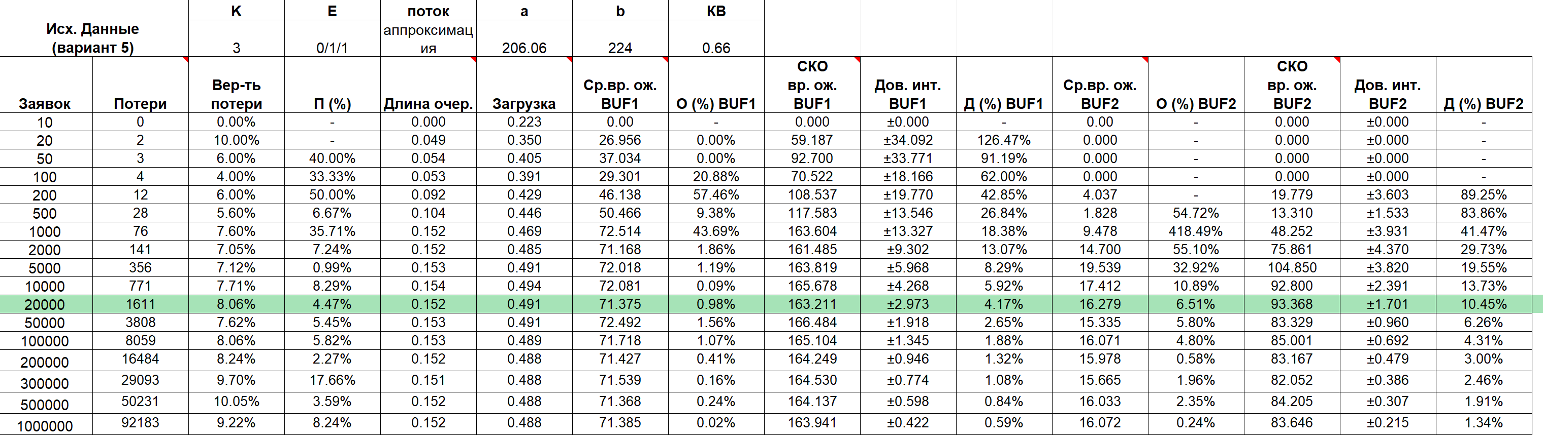

За длину переходного режима возьмем значение 20000. Так как в дальнейшем характеристики перестают значительно изменяться.

Таблица 8. Вариант 6 исследования

За длину переходного режима возьмем значение 20000. Так как в дальнейшем характеристики перестают значительно изменяться.

Таблица 9. Вариант 7 исследования

За длину переходного режима возьмем значение 20000. Так как в дальнейшем характеристики перестают значительно изменяться.

Таблица 10. Вариант 8 исследования

За длину переходного режима возьмем значение 100000. Так как в дальнейшем характеристики перестают значительно изменяться.

Таблица 11. Вариант 9 исследования

За длину переходного режима возьмем значение 100000. Так как в дальнейшем характеристики перестают значительно изменяться.

# Анализ полученных результатов и выводы

## Вероятность потери

### Рисунок 2. Вероятности потери разных вариантов модели

Чем больше длительность обслуживания заявки в системе, тем больше вероя тность потери. Максимальная вероятность потери наблюдается при использовании потока – Аппроксимация со средней длительностью обслуживания заявок 433.

## Длина очереди

### Рисунок 3. Длина очереди разных вариантов модели

Чем больше длительность обслуживания заявки в системе, тем больше длина очереди, так как заявки дольше ожидают освобождения прибора. Максимальная длина наблюдается при использовании потока – Аппроксимация со средней длительностью обслуживания заявок 433.

## Загрузка

### Рисунок 4. Загрузка разных вариантов модели

Загрузка также зависит от времени обслуживания заявок в системе. Чем больше длительность обслуживания заявки в системе, тем больше загрузка.

## Среднее время ожидания

Рисунок 5. Среднее время ожидания разных вариантов модели

В системе присутствует две очереди на втором и третьем приборе. На очереди второго прибора среднее время ожидания больше, так как вероятность обработки заявки на втором приборе также больше. Среднее время ожидания в очереди также зависит от времени обслуживания заявок в системе. Чем больше длительность обслуживания заявки в системе, тем больше среднее время ожидания в очереди.

## Длина переходного процесса

### Рисунок 6. Длительность переходного процесса разных вариантов модели

# Вывод

Итак, согласно проведённым экспериментам, можно сделать вывод, что такие характеристики, как вероятность потери, длина очереди и среднее время ожидания напрямую зависят от загрузки. Объяснить это можно тем, что с увеличением времени обслуживания СМО успевает обрабатывать всё меньше и меньше заявок, соответственно очередь и время ожидания растут, а заявкам просто не находится места и они вынуждены теряться, не проходя обработку на приборах.